Matematika, 24.4.2020. - petak
(udžbenik, stranica 70)

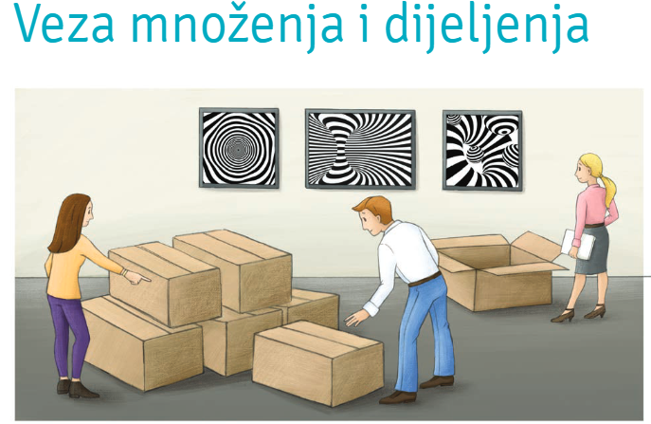
Promotri sliku.
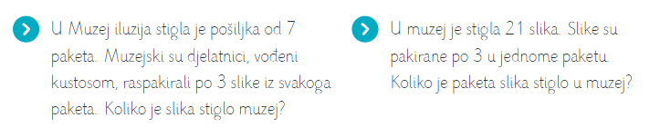
Kako ćemo to izračunati?
Promotri!
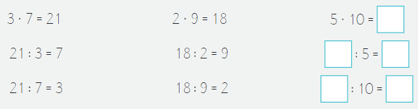
Kao što kod zbrajanja i oduzimanja postoji veza, tako je možemo uočiti i kod množenja i dijeljenja.
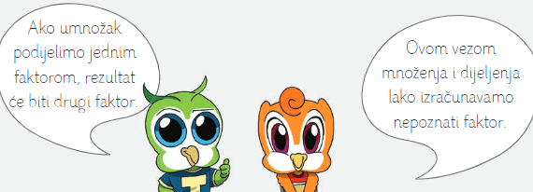
Za danas riješi 71 stranicu.
Za ponedjeljak, za domaću zadaću koju ćemo ocijeniti, riješi i stranice 72 i 73.

